Nye Mitsubishi Triton/ L200
Konkurrerer allerede i Australias 2019 SuperUte racingserie

I Australia har det i alle år vært solgt et betydelig antall Mitsubishi Triton (L200 i Europa). Så mange at i løpet av kalenderår 2018 ble Triton den mest solgte Mitsubishi-modellen med over 24.000 enheter. Det er fem ganger mer enn det norske totale salget av pick-uper i fjor.

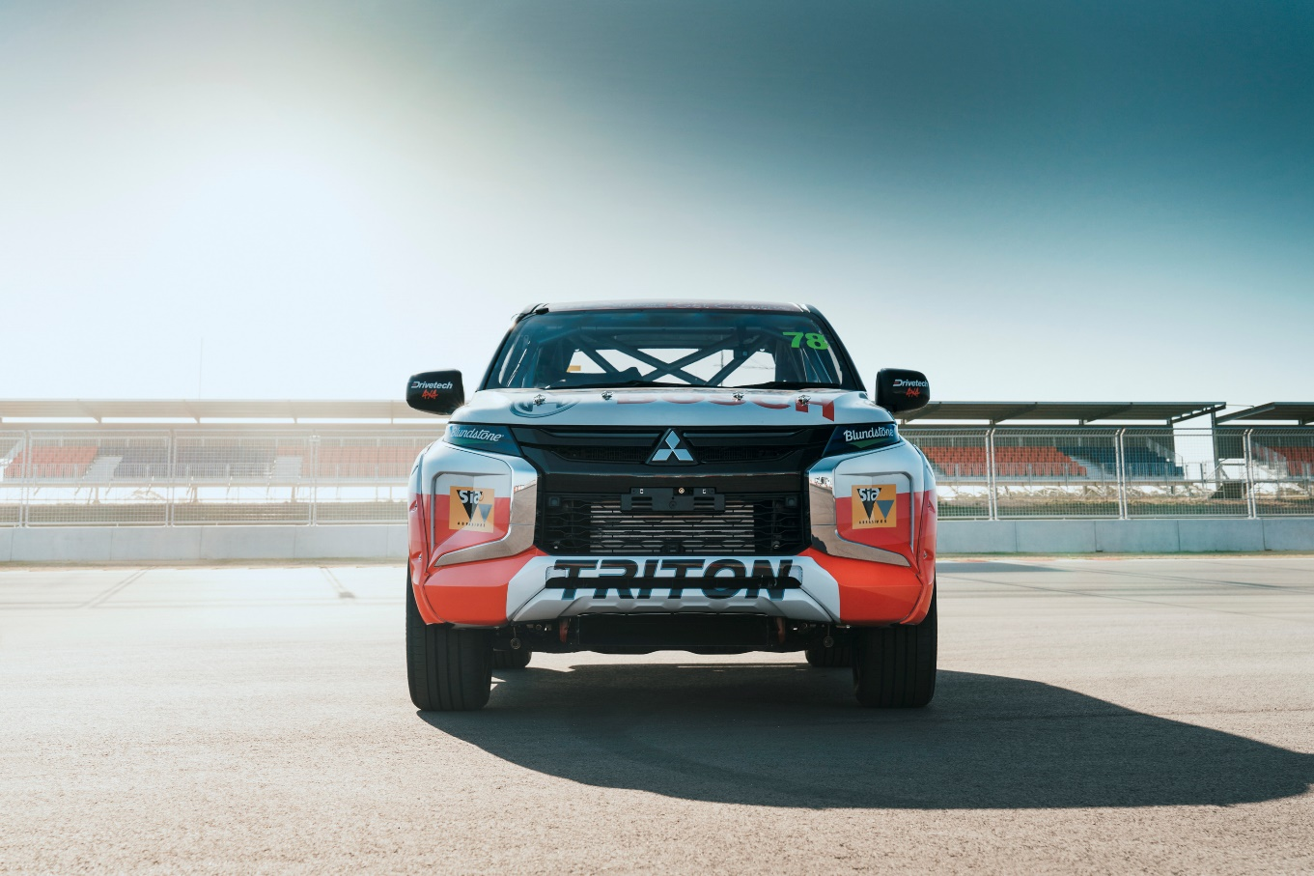

Utes…
Pick-uper er populære i Australia. De kalles «Utes» (av utility, som betyr nytte, eller nyttekjøretøy). Nye Triton/L200 er allerede introdusert iblant annet Sør-Øst Asia og Australia, og den kommer for salg i Europa i løpet av høsten 2019.

… kjøres det løp med
Australia er også et land hvor motorsport er populært og «Utes» har en egen superserie.
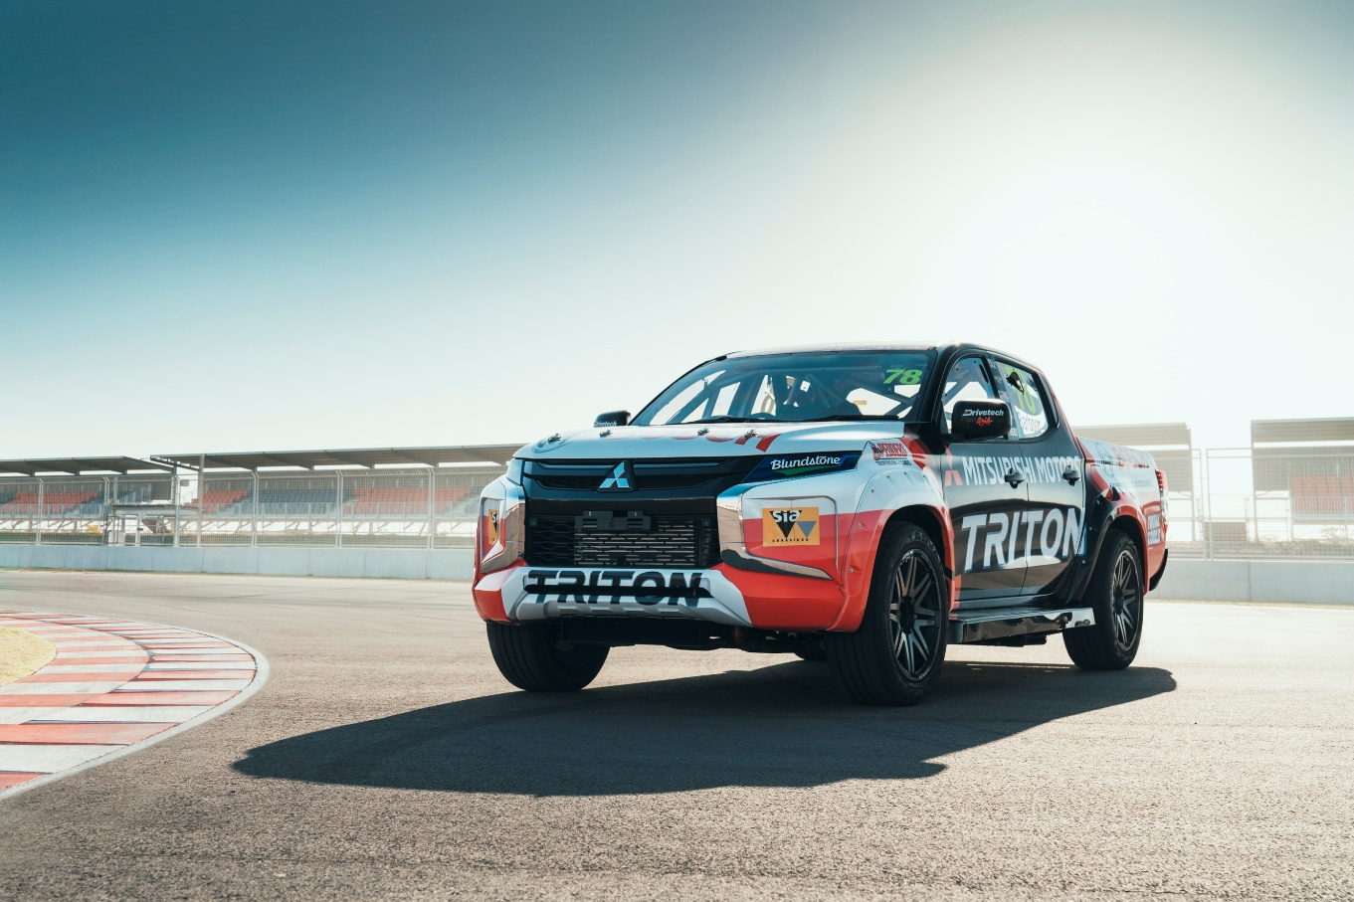

Mitsubishi Motors Australia sponser “Team Triton Racing” og modellen kalles MR Triton. Det gjøres en del modifikasjoner på det som i utgangspunktet er en fabrikkprodusert modell med dieselmotor og bakhjulsdrift. Motorvolumet kan økes til 2,8 liter, oppgraderte stempler, kamaksler, kraftigere innsprøytningssystem, større G-Turbo og intercooler benyttes, samt radiator med større kapasitet for bedre kjøling. Motorytelsen er på 380 HK og dreiemomentet på 700 Nm. 0-100 km/t går unna på under 3,5 sekunder og toppfarten ligger på rundt 240 km/t. Girkasse, understell og støtdempere, bakre differensial, større 20″ hjul er også en del av ombyggingen som bidrar til å få kreftene ned i bakken på en mest mulig effektiv måte.

MR Triton tok en fin tredje plass nylig i Superloop Adelaide 500.

https://vimeo.com/320411926 (password: triton) - kun for sosiale medier

Om MITSUBISHI MOTORS
Mitsubishi Motors Corporation er en global bilprodusent med hovedkontor i Tokyo, Japan, som har et konkurransefortrinn med biltypene SUV, plug-in hybrid, elbil og pickup. Siden Mitsubishi-gruppen produserte sin første bil for over hundre år siden har vi demonstrert våre ambisjoner og innovasjoner gjennom nye bilgenre, og ved å være først ute med nyskapende teknologi. Dypt forankret i Mitsubishi Motors DNA appellerer vår merkevarestrategi til bilkjøpere som er villige til å utfordre eksisterende sannheter og omfavne endring. I samsvar med denne tankegangen introduserte Mitsubishi Motors den nye merkevarestrategien i 2017. Gjennom slagordet “Drive your Ambition”– en kombinasjon av personlig drive og fremoverlent holdning, uttrykkes en refleksjon over den konstante dialogen mellom merkevaren og dens kunder. Mitsubishi Motors forplikter seg til å investere i innovative og nye teknologier, attraktivt design og produktutvikling for å svare på etterspørselen etter spennende og autentiske nye biler til kunder over hele verden.

Kontakt:
Rune Gjerstad/ Administrerende Direktør – MMC Norge AS +47 2337 6100 / 924 02905 rune.gjerstad@mitsubishi-motors.no
Vegard Werner/ Produktsjef – MMC Norge AS +47 2337 6100 / 928 25259
vegard.werner@mitsubishi-motors.no

